Espacio de trabajo
Esta Práctica Profesional Supervisada fue desarrollada en el ámbito de la dirección PREBI-SEDICI (Programa de Enlace de Bibliotecas – Servicio de Difusión de la Creación Intelectual), dependiente de la Universidad Nacional de La Plata. PREBI-SEDICI se dedica a realizar proyectos de I+D+T y servicios a la UNLP, a instituciones del país y del exterior, y a la comunidad en general (tanto local como nacional e internacional) vinculados a gestión de la producción científica, académica e institucional. Entre sus principales áreas de trabajo se destacan las vinculadas a repositorios digitales, repositorios de datos, revistas científicas, visibilidad de la producción científica y sistemas de evaluación de calidad e impacto de dicha producción. Sus equipos de trabajo se caracterizan por su conformación multidisciplinaria, incluyendo profesionales y estudiantes avanzados de carreras de informática, ingeniería, letras, bibliotecología y comunicación. PREBI-SEDICI ha firmado convenios de colaboración con diversos organismos del país, brindan capacitaciones (Cursos, presentaciones, tutoriales) en todas las áreas de trabajo, y los resultados de sus líneas de I+D+T han sido publicados mediante publicaciones en revistas científicas, presentaciones en eventos internacionales, registros de propiedad intelectual, reportes, libros, etc. La producción completa de PREBI-SEDICI puede encontrarse en la colección del repositorio SEDICI https://sedici.unlp.edu.ar/handle/10915/25293 . En relación al trabajo con las revistas científicas, PREBI-SEDICI es responsable del portal de revistas OJS de mayor envergadura en la UNLP, con más de 50 títulos activos, y participa de la Coordinación de Revistas Científicas de la UNLP, a cargo de la Lic. Adela Ruiz.
Organigrama PREBI-SEDICI
Nivel | Integrantes
Dirección | Villarreal, Gonzalo L.
Vicedirección | Lira, Ariel J.
Desarrollo, Investigación y Mantenimiento de Software | Josin Saller Lautaro, Bertoli Rafael, Soler Santiago, De Albuquerque Pablo, Juan Cruz Mazullo, Felipe Mosquera, Santiago Fierro, Tomás N. Messineo, Santiago Fernández, Ignacio Gallardo, Maria M. Vila, Carlos J. Nusch, Jeremías Salsamendi
Diseño | Lucas E. Folegotto
Gestión de repositorios y revistas | Dolores García, Analía Pinto, Silvia Peloche, Agustina Fernandez Agostegui, Enzo Golfetto
Redes e infraestructura | Ezequiel Manzur, Manuel Rojas
Digitalización y preservación digital | Lorenzo Calamante, Mariano E. Villalba

Problema/Motivación
Open Journal Systems (OJS) constituye una plataforma de gestión editorial y alojamiento de revistas científicas de código abierto. En términos generales, las tareas de gestión editorial abarcan desde el envío de las propuestas por parte de los autores, pasando por la revisión por pares bajo distintas estrategias (ciega, doble ciega, abierta, interna), la corrección de estilos, la maquetación y prueba de galeras, y la asignación y registro de identificadores persistentes; cabe mencionar que, por lo general, las primeras etapas (envío-revisión-corrección) se realizan sobre archivos en formatos de texto como doc, docx, odt y rtf. Además de las tareas de gestión editorial, OJS brinda también soporte para la publicación y exposición web de los artículos, incluyendo la publicación de metadatos, métricas e información general de cada artículo, la posibilidad de descargar o visualizar los artículos completos en diferentes formatos, como ser PDF, HTML o ePUB, el registro de eventos de uso y el cumplimiento es estándares de interoperabilidad (como ser DCMI y OAI-PMH). Es importante aclarar que, si bien la publicación suele realizarse en formatos diseñados para un público lector humano (por ej. PDF), muchas revistas están adoptando el formato de representación XML JATS (Journal Article Tag Suite), que resulta más adecuado para su procesamiento por sistemas informáticos, y que además brinda las bases para la exportación automática hacia los formatos “para humanos”, reduciendo considerablemente el esfuerzo requerido para etapas de maquetación y prueba de galeras.
La generación de los archivos XML JATS es una tarea altamente demandante en tiempo, ya que los sistemas más utilizados (como ser Scielo Markup o Marcalyc) requieren un trabajo manual en el cual se “marca” cada elemento de los artículos, incluyendo los metadatos (título, resumen, autor, institución del autor, email del autor), las secciones (introducción, estado del arte, etc.), los elementos multimediales (imágenes, gráficos, fórmulas, tablas) y las referencias bibliográficas (cada referencia desglosada manualmente en sus partes componentes).
Ante esta realidad, los desarrollos de OJS han desarrollado herramientas que soportan la conversión automática desde documentos de texto hacia XML JATS (docxConverter), la edición de los XML JATS (Texture) y la generación de PDF a partir del XML JATS (JATSParser). Dichas herramientas, si bien técnicamente funcionan, no aprovechan todas las posibilidades de automatización y personalización que brinda el estándar JATS, y carecen de soporte por parte del equipo de desarrollo de PKP. Para mejorar las funcionalidades de estas herramientas, integrarlas en un flujo de trabajo coherente, y proveer documentación y soporte a la comunidad global de usuarios de OJS, desde la UNLP se creó el proyecto SUMARC, que comenzó la etapa de desarrollo en septiembre de 2024, inició una etapa de pruebas en el mes de febrero de 2025, y actualmente está siendo paulatinamente adoptado por las revistas de la UNLP.
En el marco del proyecto SUMARC, esta PPS se enfoca puntualmente en la etapa de procesamiento del XML JATS para la generación del PDF. El plugin “JATSParser” para OJS, desarrollado por Vitaliy, ofrece una solución parcial a esta problemática. Su funcionalidad principal es permitir la generación de un XML JATS a un PDF sin formato, es decir, un archivo PDF con el contenido textual del JATS. Dicho XML JATS ya debe estar cargado dentro del workflow del artículo, ya sea mediante subida directa o por medio de su importación desde un documento en formato DOCX mediante el plugin docxConverter.
El equipo de desarrolladores del proyecto SUMARC de PREBI-SEDICI llevó a cabo una notable mejora sobre el plugin “JATSParser” (Soler, Messineo, García, Villarreal, Ruiz. (2025)). Esta mejora permitió incorporar el soporte para la generación de PDF a partir de diferentes estilos, lo que permite a diferentes revistas integrar sus logos institucionales e identidad visual junto con el contenido de los artículos. Si bien esta mejora resultó en un aporte significativo, especialmente en instalaciones OJS con múltiples publicaciones con identidad gráfica diferentes (como es el caso del Portal de Revistas de la UNLP), su funcionamiento mantuvo un aspecto esencial del desarrollo original: las personalizaciones para la generación de PDF (márgenes, configuraciones de columnas, fuentes y tamaños de texto, etc.) se encontraba programada dentro del plugin, con PHP como lenguaje principal y la librería TCPDF para la generación de los archivos. Entonces, si bien los cambios brindaban un nuevo marco de flexibilidad a la hora de diseñar la salida a PDF, presentaban la misma barrera que el desarrollo original: la dependencia al lenguaje PHP (y al conocimiento de programación en general) para poder generar una nueva plantilla.
Tomando como base el desarrollo en su estado actual, y conociendo sus limitaciones a la hora de permitir que cualquier equipo editorial pueda personalizar sus artículos de manera sencilla, el propósito de este trabajo es permitir que cada revista pueda crear sus propias plantillas o modificar las existentes a partir de una interfaz de configuración sencilla para una personalización básica, con un conocimiento mínimo de HTML y CSS para una configuración intermedia, y con conocimientos mínimos de programación en el sistema SMARTY (el mismo que utiliza OJS para la renderización de HTML) para una personalización avanzada.

Objetivo general y objetivos específicos
El objetivo de este proyecto es diseñar e implementar un sistema que permita la configuración dinámica de las plantillas de artículos, mejorando la eficiencia y la calidad visual de las publicaciones.
Los objetivos específicos son:
- Definir un modelo unificado y parametrizable: Analizar la estructura de las plantillas PDF existentes y definir un modelo que garantice que todas las futuras plantillas implementen una interfaz común para la definición de sus parámetros de construcción.
- Desarrollar herramientas para el procesamiento del XML JATS: Desarrollar un nuevo conjunto de herramientas que permitan el procesamiento desacoplado del XML JATS para la posterior generación de la salida en formato PDF.
- Implementar la plantilla base: Utilizando el nuevo modelo propuesto, desarrollar la implementación de una plantilla completa. Esto servirá como prueba de concepto y validación de la flexibilidad y funcionalidad del modelo diseñado.
- Definir e Implementar una Interfaz de Configuración: diseñar y desarrollar una interfaz de usuario que permita a los editores realizar las siguientes acciones:
  - Seleccionar una plantilla de un conjunto de plantillas preexistentes, cuya integridad es validada antes de permitir su selección.
  - Ajustar las configuraciones de márgenes sobre la plantilla elegida.
  - Permitir que cada revista pueda crear sus propias plantillas o modificar las preexistentes en el plugin a partir de una interfaz de configuración con tres dificultades, sencilla para cambios de logo e imágenes, intermedia para cambios de estilos (CSS) y avanzada para cambios estructurales (TPL).

Desarrollo/Implementación
A fin de alcanzar los objetivos propuestos, este proyecto propone un desarrollo complementario a los desarrollos preexistentes, que busca integrarse de manera transparente con las etapas de conversión desde docx y de edición del XML JATS, y reemplazando a la actual herramienta de generación de PDF desde el XML JATS. Para ello, se propone un modelo estructural que permite representar los componentes jerárquicos de un artículo científico y sus relaciones. Sobre dicho modelo se definió una estrategia de procesamiento, que aplica el modelo genérico sobre los artículos científicos, combinando tanto sus metadatos (disponibles en la base de datos de OJS) como su contenido (organizado en cada XML JATS). Dicha estrategia incluye la aplicación del modelo genérico original, así como también un conjunto de reglas de personalización de cada plantilla, basadas en la extensión, especificación o ampliación de aspectos visuales en algunos casos, y en el reemplazo o sobreescritura de componentes en otros casos.

Definición de un modelo unificado y parametrizable
Dada la necesidad de migrar y reemplazar el sistema de generación de PDF existente, el cual se encuentra en funcionamiento en múltiples revistas, fue necesario familiarizarse con el entorno y el manejo de las plantillas preexistentes. Posterior a un análisis del código, se concluyó que la estrategia más efectiva para el nuevo desarrollo era adoptar un enfoque modular, fragmentando en múltiples partes la salida final del PDF en componentes especializados. Se estableció la siguiente estructura como base para cualquier artículo:
- Frontpage (Portada): Contiene la información de metadatos de la publicación y revista (título, autores, resumen) y elementos visuales.
- Body (Cuerpo del Artículo): Componente principal donde se vuelca la totalidad del contenido estructurado proveniente del DOCX subido.
- References (Referencias): Sección dedicada a la lista de referencias bibliográficas y sus respectivos enlaces.
- Endnotes (Notas finales): Parte final del documento donde se compilan todas las notas hechas a lo largo del documento.
- Header (Encabezado) y Footer (Pie de página): Componentes cuyo propósito es “decorar” la página, que están constituidos esencialmente por metadatos de la revista (ISSN, nombre, página web, etc.) y del artículo (DOI, volúmen, número, etc.), y pueden activarse u ocultarse de manera independiente para cada parte del artículo.
Para lograr un mayor grado de flexibilidad y legibilidad a la hora de definir las partes, cada componente fue fragmentado en dos sub-componentes:
- Estructura (Archivo TPL): Compuesta por un archivo Smarty (.tpl). Este archivo utiliza HTML y las funcionalidades de Smarty (condicionales, bucles, variables) para definir la lógica y maquetación de la parte.
- Estilos (Hoja CSS): Contiene la hoja de estilos CSS específica para cada parte. Esto permite el aislamiento de componentes y una gestión de estilos más flexible, facilitando la lectura y el mantenimiento al ser estilos propios de cada fragmento.
Adicionalmente, se incorporaron dos archivos para asegurar el control global de la personalización:
- TPL de Estilos: Archivo dedicado a la importación centralizada (y ordenada) de todas las hojas de estilo.
- CSS global: Una hoja de estilos destinada a la modificación de estilos a nivel de todo el documento, ideal para cambios puntuales como la tipografía base.
Finalmente, el proceso de generación de la salida en formato PDF es orquestado por el archivo de Catálogo, que define el orden de las partes y las configuraciones específicas de la plantilla. Dicho Catálogo es un archivo XML que actúa como el motor de orquestación, definiendo la estructura, el orden de procesamiento y la composición de la salida en formato PDF. El catálogo está compuesto por tres secciones principales, que detallan el flujo y los recursos del documento:
- Sección Build: Esta sección determina el orden en el que serán procesadas las distintas partes del PDF. Los ítems se definen de forma secuencial, determinando el flujo de construcción del documento final.
- Sección Media: Se utiliza para definir y listar todos los archivos no estructurales y opcionales del PDF. Típicamente compuesta por todos los archivos de estilos (CSS) y las imágenes propias de la plantilla que se desean utilizar.
- Secciones específicas para cada Parte: Contiene todas las definiciones de las partes estructurales del PDF (TPL) que constituyen la estructura general definida en el apartado build. Estos componentes se clasifican en dos tipos fundamentales según su rol de la composición:
  - Partes estructurales: Son los componentes primarios que se utilizarán durante la construcción del PDF. Estas partes definen el contenido principal y la secuencia lógica del documento. Generalmente incluyen frontpage, body, references, endnotes e importcss.
  - Partes no estructurales: Componentes secundarios “decoradores” del documento. No son referenciadas directamente en la sección build, sino por otras partes estructurales dentro de su apartado uses. Estas están comúnmente constituidas por el encabezado (header) y el pie de página (footer).
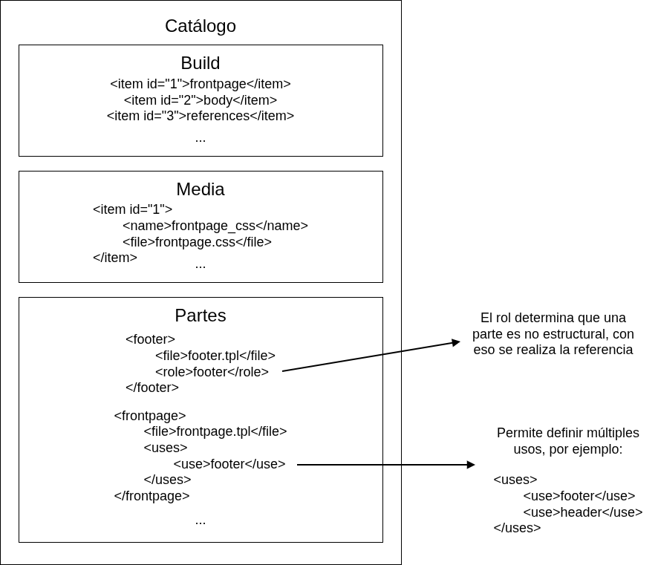

Imagen 1. Estructura general del catálogo

Desarrollo de herramientas para el procesamiento del XML JATS
Una vez se concluyó con la definición de la estructura modular de un PDF, se procedió con la etapa del desarrollo de las herramientas para el procesamiento del XML JATS generado por el plugin “JATSParser”.
Se inició con la investigación de librerías de generación de PDF, estableciendo dos criterios de selección fundamentales para garantizar la integración y la calidad del archivo final:
- Compatibilidad con Smarty: El motor de plantillas utilizado debe poder integrarse con Smarty, el sistema de templating integrado en OJS, sin requerir dependencias adicionales complejas.
- Generación de PDF/A: Capacidad para producir archivos en formato PDF/A, esencial para la preservación, archivo a largo plazo y la garantía de que todo el contenido esté incrustado y sea autosuficiente. En este punto, este trabajo contó con la colaboración del área de Digitalización y Preservación Digital del repositorio SeDiCI, quienes en una primera instancia aportaron su conocimiento y experiencia en cuanto a los distintos tipos de PDF/A, y más adelante colaboraron en la etapa de testing para verificar que los PDF generados cumplían con los requisitos técnicos para preservación digital solicitados por el repositorio institucional de la UNLP
La librería mPDF fue seleccionada por cumplir con ambos requisitos. Aunque mPDF opera mediante código PHP y/o HTML/CSS, la renderización de Smarty se utilizó para preprocesar el TPL, haciendo posible su utilización. Crucialmente, mPDF soporta la generación del estándar PDF/A, consolidándose como la solución óptima para los objetivos del proyecto.
Las herramientas preexistentes en la versión modificada del plugin en el marco del proyecto SUMARC estaban altamente acopladas a la librería TCPDF. Dada la naturaleza de TCPDF, que impone fuertes limitaciones al depender casi exclusivamente de la manipulación programática en PHP para la composición, fue necesario llevar a cabo una reestructuración completa para desacoplar el procesamiento del XML de la generación del PDF. Esta reestructuración dio lugar a un nuevo módulo de procesamiento genérico. Las herramientas desarrolladas incluyen:

Funcionalidades de Transformación Específica y Post-procesamiento
La funcionalidad principal se basa en un proceso por etapas que garantiza la integridad y el formato de los documentos:
- Verificación de Integridad de Plantilla: Mecanismo para validar la integridad de la plantilla seleccionada y determinar la ubicación (ruta) de sus componentes.
- Asignación de Metadatos: Se inyectan los metadatos necesarios para el acceso desde los archivos TPL de la plantilla.
  - Limpieza de Metadatos: Se aplica un procesamiento especial a ciertos metadatos (como los abstracts), eliminando tags HTML internos que pueden ser introducidos durante la edición del XML mediante el plugin Texture, y que podrían generar resultados imprevistos o problemas de renderizado en el PDF.
- Procesamiento del Componente Body: Tratamiento específico para el cuerpo del artículo. Se inyectan los metadatos y se aísla únicamente el contenido principal (body) al remover explícitamente las endnotes y referencias, aplicando los estilos especificados en su respectivo CSS.
- Procesamiento de Referencias y Notas (Footnotes/Endnotes):
  - Formato y Enlaces: Se realiza la conversión de las citas y referencias al formato APA. Cada revista puede utilizar diferentes sistemas para la bibliografía, el enfoque del desarrollo provee soporte para cualquier sistema. En este escenario concreto se trabajó con la salida a APA 7, pero es un parámetro configurable que no modifica la generación de la salida a PDF.
  - Hipervínculos Internos/Externos: Se definen los hipervínculos necesarios para la navegación interna (citas) y el procesamiento de enlaces externos.
  - Estilización: Se aplican los estilos definidos en su respectivo CSS.
- Procesamiento de Partes No Estructurales (Header y Footer): Estas partes son catalogadas como "Uses", lo que significa que pueden ser reutilizados o incluidos dentro de otras partes estructurales (ej. el body puede usar el footer, de esta manera cada página tendrá el mismo contenido, mientras que la frontpage puede solo usar el header).
- Procesamiento Genérico para Componentes Adicionales: Funcionalidad para inyectar metadatos y renderizar el HTML con su CSS respectivo en partes genéricas.

Etiquetas de control personalizadas
Se implementó un conjunto de etiquetas HTML personalizados que resuelven limitaciones de la librería mPDF al operar a través del motor Smarty:
- <pagenumber />: Reemplazado por la instrucción {PAGENO} de mPDF una vez renderizado el HTML, permitiendo la renderización del número de página sin conflictos con Smarty.
- <totalpages />: Similar al anterior, permite mostrar el número total de páginas generadas (por ejemplo, la construcción "<pagenumber />/<totalpages /> " resultaría en "3/10").
- <break /> y <pagebreak />: Implementadas para generar un salto de página, solucionando inconsistencias que surgían al intentar utilizar el tag nativo <pagebreak /> de mPDF después de ser procesado por Smarty.

Implementar la plantilla base
La siguiente tarea de la etapa de desarrollo se centró en la creación de la primera plantilla, denominada “Plantilla UNLP”. Esta plantilla no solo serviría como la forma de salida estándar para el PDF, sino que también actuaría como un prototipo funcional y la base metodológica para las futuras plantillas desarrolladas por la comunidad de revistas.

Diseño y prototipado
El objetivo del diseño fue la réplica visual de la estructura utilizada por las revistas de la Universidad Nacional de La Plata en sus publicaciones en formato PDF. El trabajo consistió en:
- Maquetación visual: Replicar en HTML y CSS la estética y distribución de los elementos de una publicación estándar de la UNLP.
- Asignación de zonas: Establecer la estructura de la plantilla (archivos TPL) para que las distintas partes del documento (cuerpo, referencias, notas, etc.) y los metadatos fueran inyectados en el lugar apropiado y con los estilos definidos.
Durante las pruebas de la plantilla, surgió una problemática relacionada con la naturaleza variable de los metadatos de los artículos y las revistas. Los metadatos pueden variar entre publicaciones, estando presentes o ausentes según el caso. Si un metadato se intentaba renderizar en el HTML sin existir, la plantilla mostraba secciones vacías o generaba inconsistencias a la hora de ser renderizada. Esto planteó la necesidad de asegurar que cada apartado de la plantilla sólo fuera visible si los metadatos requeridos existían y eran válidos.
Para garantizar la estabilidad y explotación máxima del potencial de personalización de la herramienta, se desarrolló un conjunto de funciones de validación y renderización de metadatos. El trabajo de estas funciones es simple: dado uno o más metadatos, las funciones analizan su existencia y validez. Solo en caso de que todos los datos requeridos existan, se procede a renderizar el bloque de código HTML correspondiente, inyectando los valores de los metadatos. Esta funcionalidad de validación permitió que cada archivo TPL pueda concentrarse únicamente en su maquetación, delegando la lógica de existencia de metadatos a estas funciones.
Adicionalmente, se demostró la distinción de responsabilidades de la arquitectura:
- Customización de Estilos: La separación de la lógica de maquetación (TPL) y los estilos (archivos CSS separados por parte) garantizó que los usuarios pudieran modificar la apariencia de la portada, el cuerpo o las referencias de forma independiente, sin afectar la estructura del resto del documento.
- Orquestación Total o Parcial: El uso del Catálogo XML permitió probar la flexibilidad del sistema, asegurando que el orden de las partes fuera intercambiable (sección Build) y que los recursos (sección Media) fueran asignados correctamente, demostrando así el control total sobre la estructura final del PDF.
Esta etapa de desarrollo fue clave para demostrar la robustez y el potencial de personalización de la nueva herramienta, eliminando la barrera de programación y permitiendo la creación de salidas en formato PDF completamente personalizadas.
Si bien la funcionalidad principal de este desarrollo se enfoca en ofrecer la posibilidad de uso y modificación de plantillas existentes, se ha previsto y habilitado el escenario de creación de plantillas nuevas por parte de usuarios con conocimientos más técnicos. Para que una nueva plantilla sea reconocida por el sistema, debe ser registrada manualmente por el usuario dentro del directorio del plugin. La distinción clave en este proceso radica en el archivo de orquestación: a diferencia de las plantillas provistas para su modificación (las cuales incluyen un Catálogo base), el usuario que crea una plantilla desde cero es responsable de la creación manual del archivo Catálogo XML. Esto subraya la modularidad completa del sistema, donde la estructura lógica de la plantilla (definida en el Catálogo XML) es una responsabilidad técnica del usuario avanzado, mientras que los archivos TPL y CSS pueden ser creados de forma independiente.

Definir e Implementar una Interfaz de Configuración
La etapa final del desarrollo consistió en la implementación de dos menús de configuración dentro del entorno de gestión de OJS. Estos menús fueron diseñados para centralizar los ajustes globales de la salida en formato PDF y, crucialmente, exponer de forma intuitiva la arquitectura modular de las plantillas a los usuarios, eliminando la necesidad de interacción directa con el código fuente.

Menú de Configuración de la Salida en Formato PDF
Este menú abarca todos los ajustes que aplican de forma global a la generación de cualquier archivo PDF dentro de la revista. Está compuesto por:
- Selección de la plantilla a utilizar: Permite elegir cuál de todas las plantillas disponibles se utilizará para generar la salida en PDF.
- Configuración de los márgenes: Define los márgenes físicos (superior, inferior, izquierdo y derecho) del documento PDF generado.
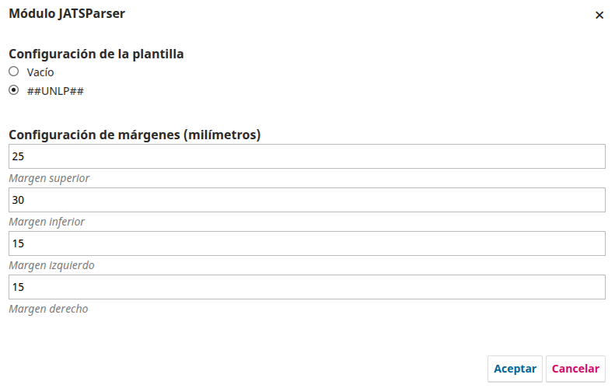

Imagen 2. Formulario de configuración de plantilla

Menú de Configuración de la Plantilla Seleccionada
Este menú refleja todas las posibilidades de la arquitectura modular y demuestra el potencial de personalización de la plantilla activa. El componente principal de esta interfaz es una tabla que clasifica las partes del PDF según tres niveles de dificultad para su modificación:
- Dificultad Básica (Imágenes): Abarca todas los archivos de imagen (ej. logos de la revista) utilizados en la plantilla.
- Dificultad Intermedia (CSS): Abarca todas las hojas de estilos de las partes estructurales y la hoja de estilos global.
- Dificultad Avanzada (TPL): Abarca todos los archivos estructurales (TPL), permitiendo modificar la maquetación y la lógica condicional de la plantilla.

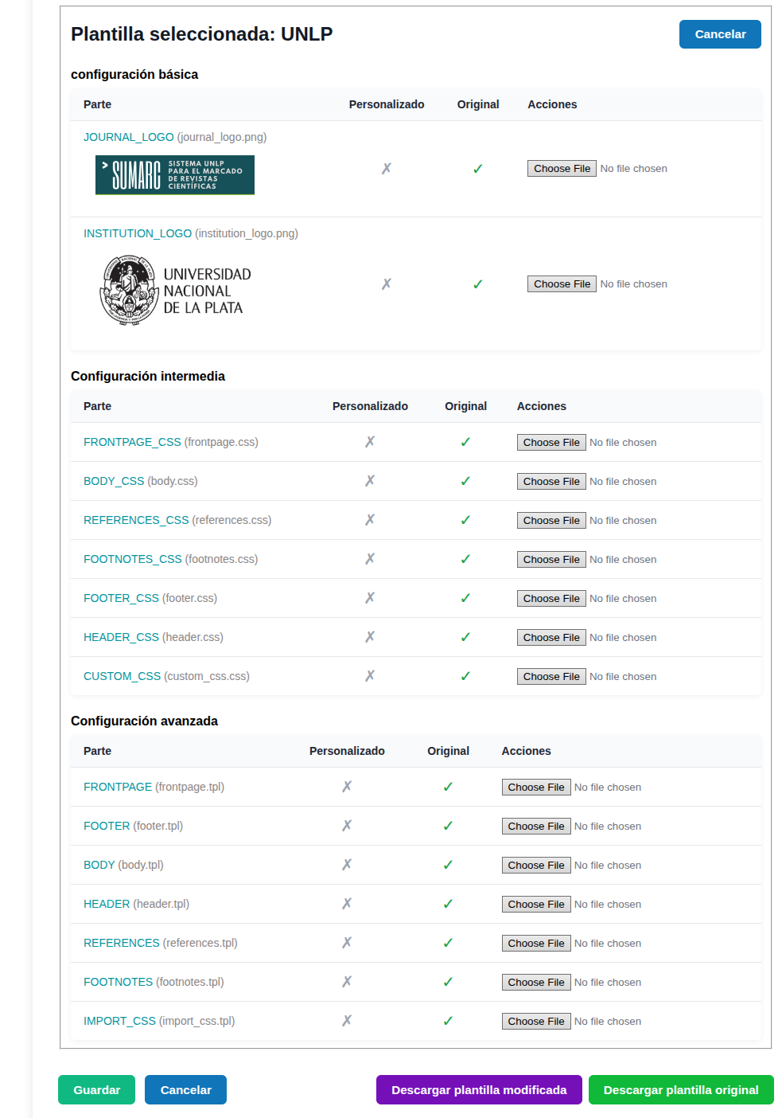
Imagen 3: tabla de configuración de partes componentes
La tabla de configuración de partes se compone de 4 columnas principales que ofrecen control total sobre la modificación de cada componente:
- Parte: Indica el nombre del componente y archivo sobre el cual se está trabajando (ej. frontpage, header, etc). Desde esta columna se permite la descarga del archivo original o personalizado, según corresponda.
- Personalizado y Original: Estas columnas indican el estado de uso del archivo:
  - Personalizado: Indica que una versión propia del archivo fue subido por la revista. Esto causa que esa parte de la plantilla sea sobreescrita y se utilice la versión modificada.
  - Original: Indica que se está usando el archivo original de la parte de la plantilla.
- Acciones: Permite al usuario interactuar con cada parte:
  - Subida de un archivo: Sube un archivo para sobreescribir la parte específica y marcarla como “Personalizada”.
  - Restauración: Restaura la versión original del archivo de la plantilla, eliminando la versión personalizada y marcándola como “Original”.

Excepción a la Regla: Cascading de CSS
La única excepción al principio de sobrescritura por componente es el archivo de estilos personalizado "CUSTOM_CSS". Este archivo define estilos globales y, al ser subido, no sobrescribe el CSS original, sino que permite la aplicación de estilos adicionales. Esta funcionalidad, denominada "Cascading de CSS", asegura que la lógica y los estilos base de la plantilla original se reutilicen, permitiendo al usuario modificar únicamente estilos específicos (ej. colores o tipografía) de forma global sin necesidad de reescribir todo el código CSS.

Funcionalidades Adicionales
- Previsualización de Imágenes: Para los archivos de imagen, se ofrece una vista previa dentro de la interfaz para evitar la necesidad de descargar el archivo y asegurar que se está utilizando el recurso correcto.
- Descarga de Plantillas: Se ofrecen dos posibilidades de descarga de la plantilla, ambas generando un archivo en formato ZIP:
  - Descarga de la plantilla original: Incluye todos los archivos originales de la plantilla.
  - Descarga de la plantilla modificada: Incluye los archivos originales junto con todas las modificaciones realizadas por la revista.

Resultados y Conclusiones
A continuación se presentan los resultados obtenidos en función de los objetivos planteados, junto con el análisis de su impacto y las conclusiones derivadas de su implementación.

Autonomía y Descentralización del Diseño
La implementación de un sistema de plantillas configurable permite que cada revista tenga total autonomía sobre la estructura visual que tendrá su salida en formato PDF. Esto habilita a que, a partir de ahora, cada gestor de revistas pueda darle un estilo único sin necesidad de depender del desarrollo de un plugin
- Eliminación de la Barrera de la Programación: Si bien para generar una nueva estructura completa es necesario un mínimo conocimiento de HTML y CSS (y Smarty, en algunos casos), esta necesidad está contenida dentro de la gestión de la revista. La interfaz de configuración facilita la modificación de componentes específicos clasificados por niveles de dificultad, lo cual guía al usuario a través del proceso de personalización.
- Flexibilidad de Estilos por Cascading de CSS: La funcionalidad de “Cascading de CSS” para la hoja de estilos globales “CUSTOM_CSS” asegura que los usuarios puedan aplicar cambios estéticos sin globales sin sobreescribir o invalidar la lógica CSS base de la plantilla original.

Cambios Arquitectónicos y Desacoplamiento
La arquitectura de herramientas implementada para el procesamiento del XML JATS se re-definió para lograr el desacoplamiento de la librería de generación de PDFs.
- Reutilización y Expansión: La estructura de las funciones para el procesamiento del XML JATS permite que a futuro se realicen nuevos formatos de salida (HTML, EPUB, etc.), sin necesidad de volver a escribir de cero el código. Esto habilita un abanico de posibilidades de interoperabilidad con formatos de preservación y lectura digital.
- Robustez y Validación de Datos: La implementación de funciones de validación de metadatos garantiza la robustez de las plantillas. Solo se renderizan los bloques HTML correspondientes si los metadatos de la revista o el artículo existen y son válidos, eliminando así secciones vacías o renderizaciones inesperadas en el PDF final.

Logro Técnico y Preservación Digital
La selección de la librería mPDF y su correcta integración al flujo de procesamiento no solo brindó el soporte necesario para el HTML y CSS renderizado por Smarty, sino que también cumplió con un objetivo técnico fundamental:
- Estándar PDF/A: El sistema que garantiza que los archivos de salida se adhieran al estándar PDF/A. Esto es crucial para la preservación a largo plazo del contenido, asegurando que todos los elementos (fuentes, imágenes, etc.) auto-contenidos y que el archivo sea autosuficiente para el archivado digital.

Conclusión
Este desarrollo transforma el plugin de una herramienta rígida a un ecosistema flexible y modular. La separación de responsabilidades entre el procesamiento del XML JATS, la orquestación del catálogo, la maquetación (TPL) y los estilos (CSS) cumple con el objetivo principal de eliminar la barrera de programación, otorgando una herramienta poderosa para personalizar la presentación de artículos científicos.

Trabajos Futuros
La implementación de la arquitectura modular, que desacopló el procesamiento del XML JATS de la librería de generación de PDF, sienta las bases para incorporar más formatos de salida, que pueden resultar más adecuados para la lectura en distintos tipos de dispositivos. Los siguientes puntos representan líneas de desarrollo futuras posibles, apalancandose en la lógica de procesamiento ya existente.

Generación de la Salida en Formato HTML
Si bien el primer paso para el procesamiento del XML JATS es la conversión a etiquetas HTML (para su posterior uso en la generación del PDF), en la actualidad este medio no está siendo ni especializado ni explotado al máximo. Por lo tanto, queda abierta la posibilidad de un desarrollo enfocado en refinar y optimizar los detalles de renderizado y estilos para generar una salida en formato HTML adecuada.

Generación de la Salida en Formato EPUB
La capacidad de generar archivos EPUB (Electronic Publication) es fundamental para la lectura en dispositivos móviles y la accesibilidad. Al igual que con el PDF, este desarrollo implicaría aprovechar la estructura del procesamiento del XML JATS ya desarrollada para generar la sintaxis específica del formato EPUB.

Generación de la Salida en Formato XML JATS
El sistema puede ser expandido para generar archivos XML JATS a partir de los datos procesados, lo cual es esencial para la interoperabilidad y la preservación. Se identifican dos vertientes de desarrollo en esta área:
- Generación de la Salida en Formato XML JATS por Defecto para Publicar: Desarrollar una manera de exportar el contenido a un XML JATS estándar y limpio, adecuado para su uso en repositorios o para la auto-preservación del contenido.
- Generación de la Salida en Formato XML JATS Adaptado a Requerimientos Especiales: Expandir la funcionalidad anterior para satisfacer requerimientos específicos de plataformas externas (como SciELO o Redalyc), donde el JATS debe ser ajustado con tags o atributos específicos de la plataforma de destino.

Selección de la Plantilla Basada en Contexto
Actualmente, la funcionalidad de selección de plantillas opera con un alcance global a toda la revista, lo que significa que se utiliza una única plantilla independientemente de la sección de la revista o la categoría específica del artículo.
Es posible ampliar la funcionalidad del selector de plantillas para permitir la elección de múltiples plantillas activas de manera simultánea para diferentes fines.
Este desarrollo futuro eliminaría la necesidad de modificar la configuración del plugin si se desea utilizar distintas presentaciones visuales para cada caso.

Referencias
- Soler, Santiago, Villarreal, Gonzalo L., García, Dolores. (2025). Marcación y generación de XML JATS en OJS. https://sedici.unlp.edu.ar/handle/10915/159355
- Santiago Soler, Tomás Nahuel Messineo, Dolores García, Gonzalo Luján Villarreal, Adela Ruiz (2025).
- Implementación de estrategias de servicios de marcación y publicación de artículos científicos en OJS. En BIREDIAL-ISTEC 2025, Brasilia, Brasil. En Prensa. https://sedici.unlp.edu.ar/handle/10915/186047
- Villarreal, Gonzalo L., García, Dolores. (2025). Presentación de SUMARC https://sedici.unlp.edu.ar/handle/10915/177809
- Smarty. (s. f.). Smarty Template Engine. https://www.smarty.net
- Vitaliy-1. (s. f.). JATSParserPlugin. GitHub. https://github.com/Vitaliy-1/JATSParserPlugin
- Vitaliy-1. (s. f.). docxConverter. GitHub. https://github.com/Vitaliy-1/docxConverter
- PKP. (s. f.). Texture. GitHub. https://github.com/pkp/texture
- National Center for Biotechnology Information. (s. f.). Journal Article Tag Suite. National Library of Medicine (US). https://jats.nlm.nih.gov/

